**사용자 매뉴얼**

**(SPPID Converter)**

2020년 06월

**INDEX**

1 설치 3

1.1 SPPID Converter 등록 3

1.2 프로그램 실행 5

2 프로그램 설정 9

2.1 ID2 프로젝트 등록 9

2.2 SPPID DB 설정 10

2.3 Item Mapping 12

3 실행 16

3.1 Load ID2 Document 16

3.2 도면 설정 및 실행 17

# 설치

## SPPID Converter 등록

* SmartPlant P&ID 실행 (관리자 권한으로 실행)



* New Template을 버튼 클릭(빈 도면 생성)

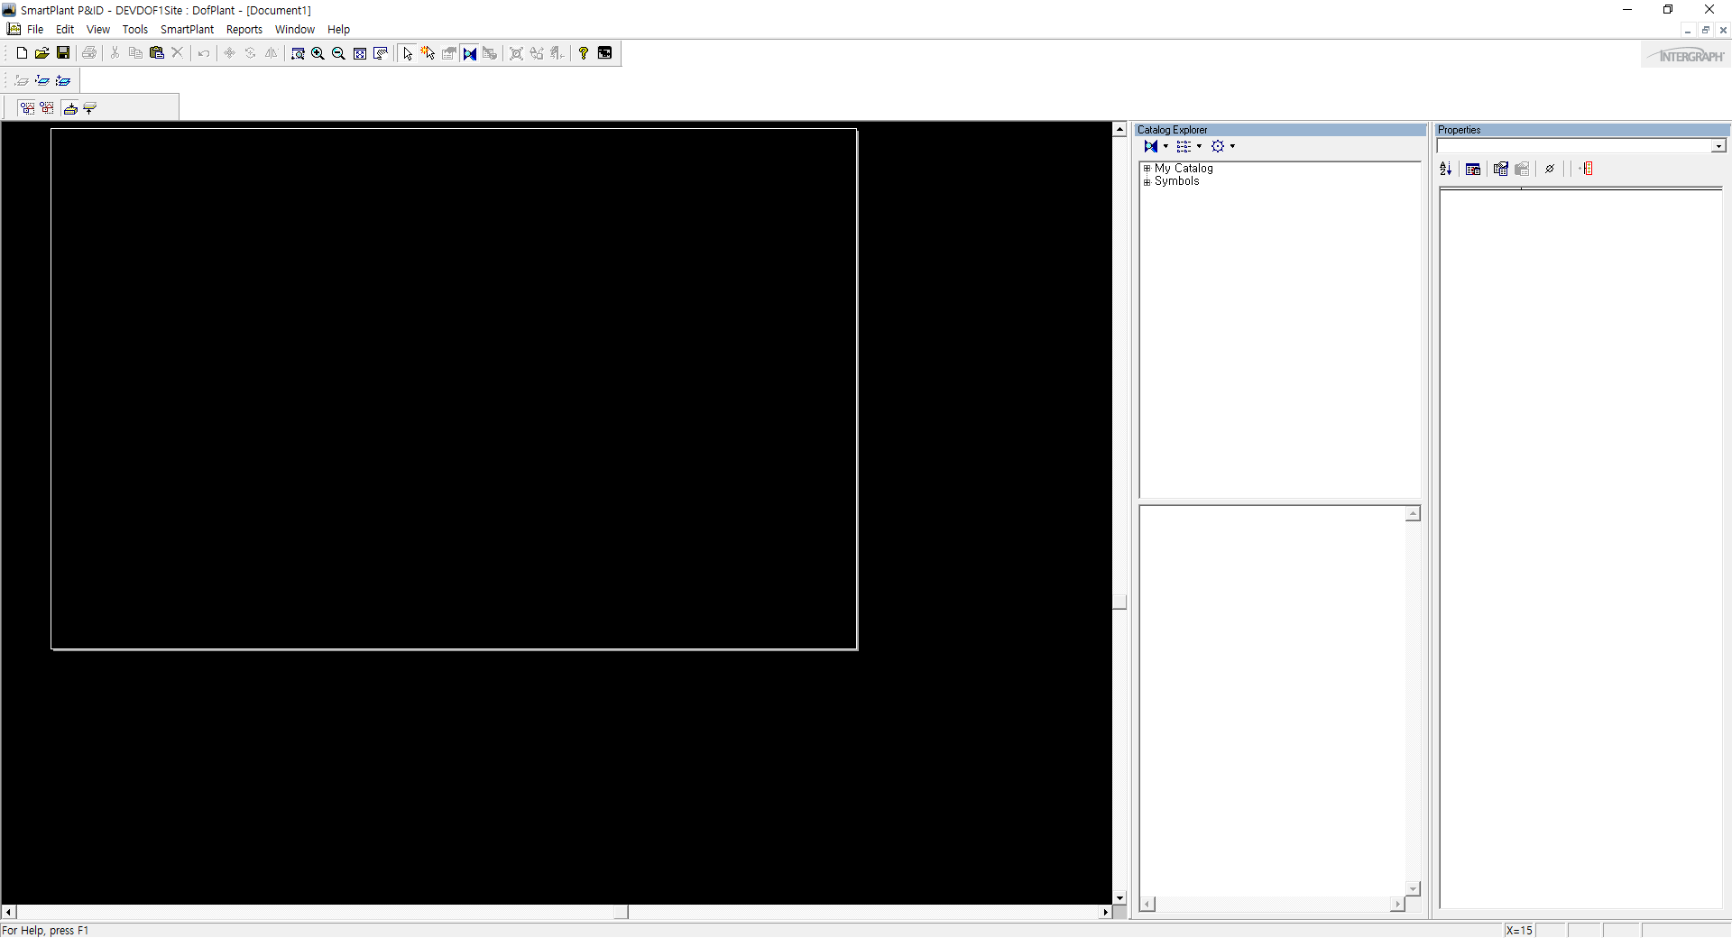

* Tools -> Custom Commands… 클릭

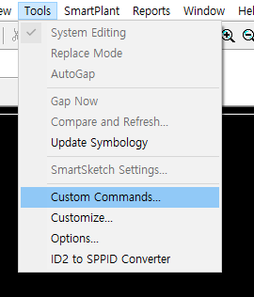

* Converter 설치경로(기본 : C:\Program Files (x86)\DOFTECH\SPPIDConverter)에 있는 SPPIDConverter.dll 선택

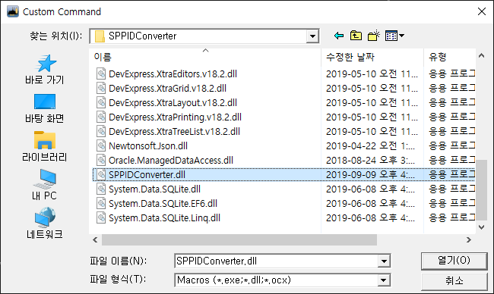

* Tools -> ID2 to SPPID Converter Menu 생성 및 Main ToolBar에 SPPID Converter 생성

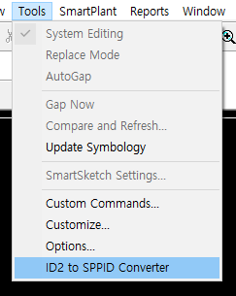

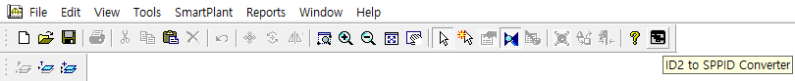

## 프로그램 실행

* Tools -> ID2 To SPPID Converter 클릭 또는 Main ToolBar에 SPPID Converter 클릭

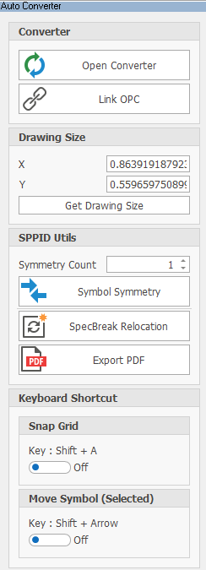

* Open Converter : Converter 실행
  + Load Files : ID2 File을 불러옵니다.
  + Refresh : 불러온 File들을 다시 불러옵니다.
  + Default Unit : 기본 SPPID Unit 설정
  + Default Template : 기본 SPPID Template 설정
  + Close Document : 도면 변환 후 도면을 닫을지 설정

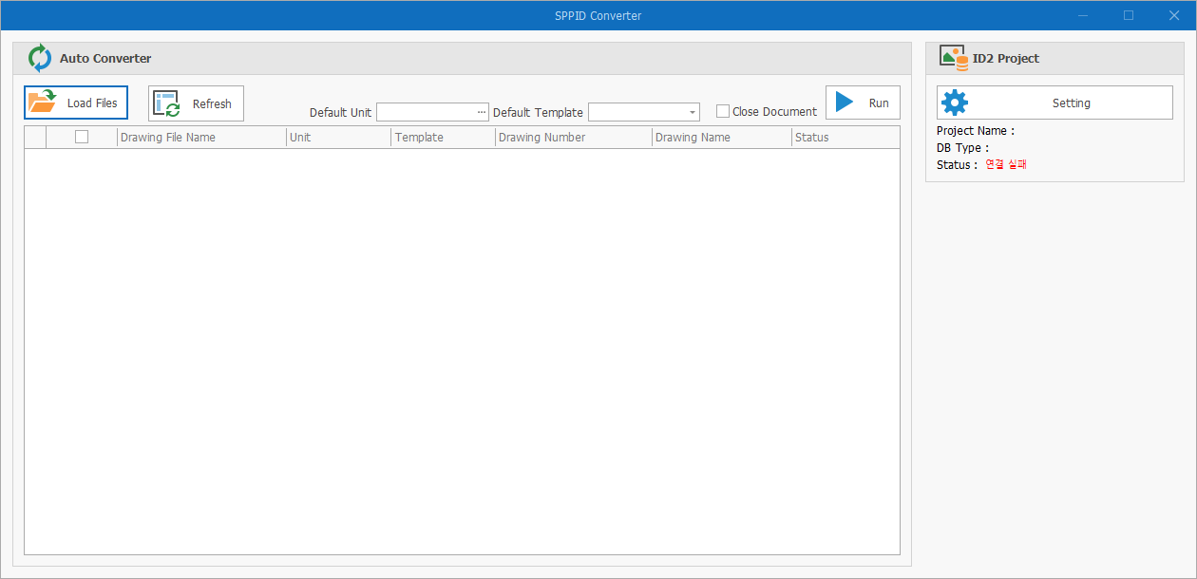

* Link OPC : 도면 Converter가 완료된 후 OPC를 연결합니다.
* Get Drawing Size : 도면의 Size를 가져옵니다.
  + 빈 도면을 Open합니다.
  + 도면 Size에 맞게 Line을 draft합니다.
  + Line을 선택 후 Get Drawing Size 버튼을 클릭합니다.

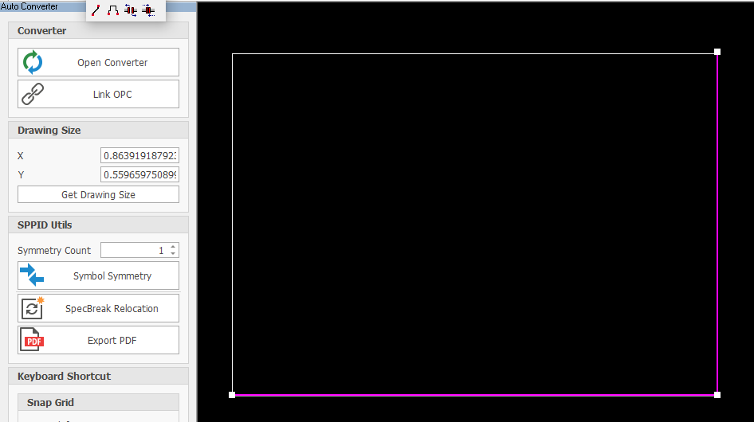

* Symmetry Count : 대칭 심볼의 개수를 설정합니다.
* Symbol Symmetry : Symbol의 좌우 대칭을 조절해줍니다.
  + 대칭 중심의 Symbol을 선택합니다.
  + Symbol Symmerty 버튼을 클릭합니다.
  + 중심 Symbol 기준으로 확인한 심볼들을 어느 기준으로 대칭할 것인지 선택합니다.

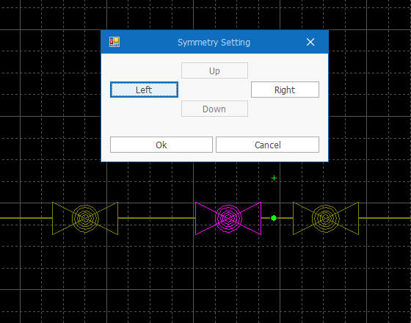

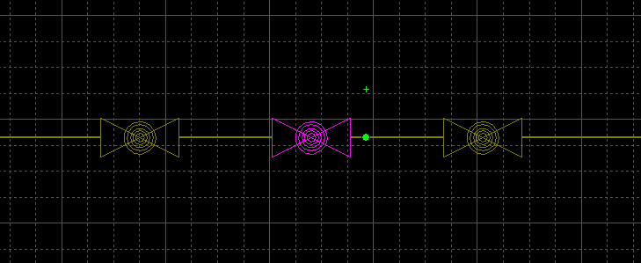

* SpecBreak Relocation : 변환 후 SpecBreak를 정렬합니다.
  + Design Note Symbol을 선택합니다.  
    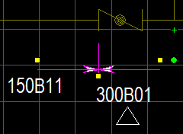
  + (좌측, 상단)Label을 선택합니다.

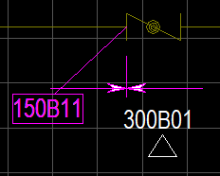

* + (우측, 하단)Label을 선택합니다.  
    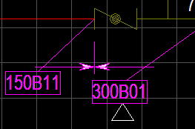
  + SpecBreak를 선택합니다.  
    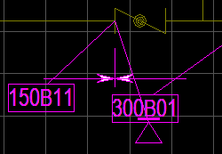
  + SpecBreak Relocation 버튼을 클릭합니다.  
    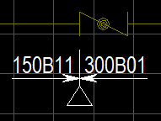
* Export PDF : 현재 도면을 PDF로 출력합니다.
* Snap Grid : HotKey 등록으로 Shift + A로 SPPID Snap Grid 기능을 on/off 할 수 있습니다.
* Move Symbol (Selected) : HotKey 등록으로 선택된 Symbol을 Grid 기준으로 옮길 수 있습니다.

# 프로그램 설정

## ID2 프로젝트 등록

* Setting 버튼 클릭

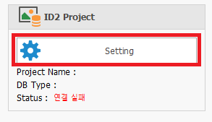

* ID2 DB Type 선택

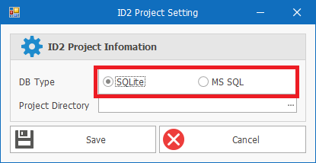

* ID2 Project 폴더 선택

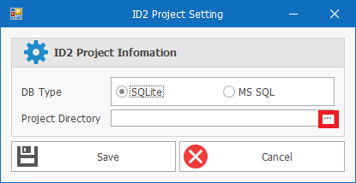

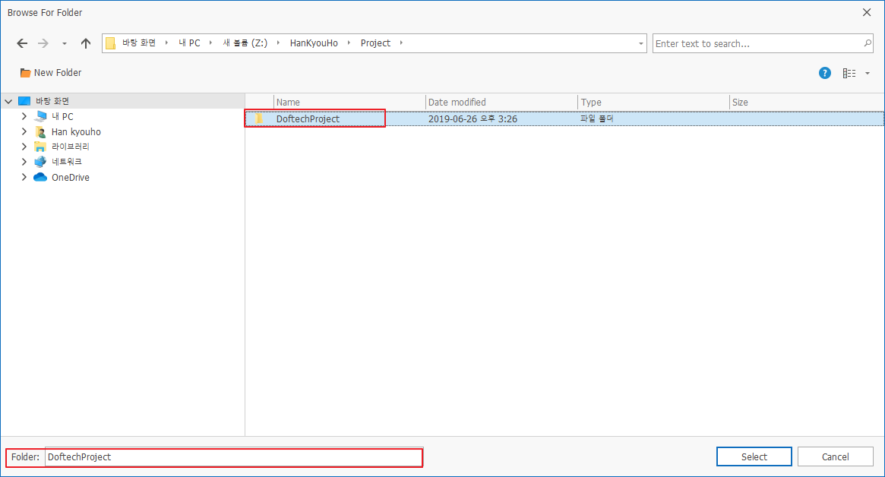

## SPPID DB 설정

* SPPID DB의 Setting을 클릭합니다..

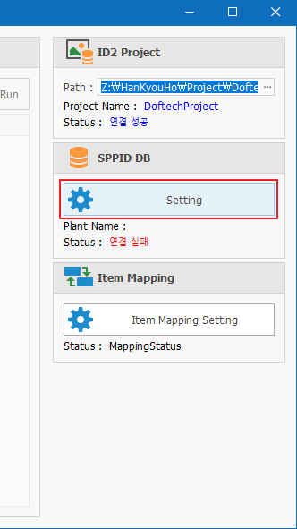

* Load SPPID Site init File 버튼 클릭

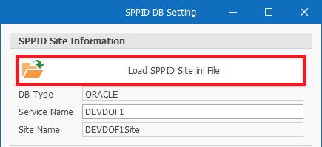

* SPPID Plant Site에 있는 ini파일을 선택합니다.

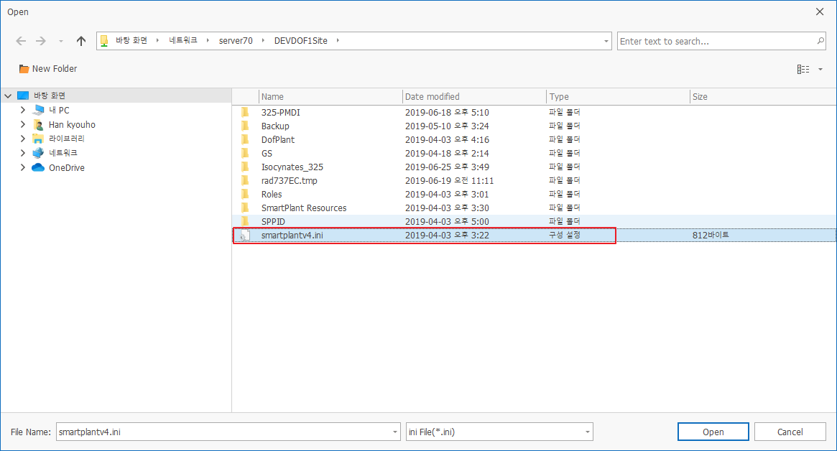

* SPPID DB Server IP, Port, DB User, DB Password를 입력합니다.

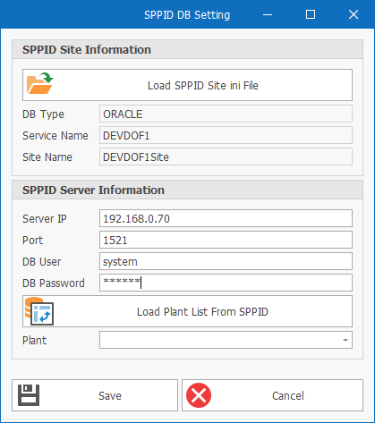

* 입력이 끝났으면 Load Plant List From SPPID 버튼을 클릭하여 Site에 있는 Plant List를 가져옵니다.

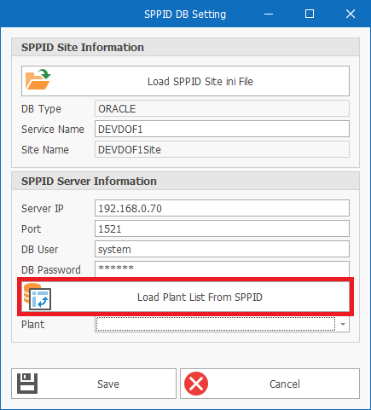

* Plant List 중 사용할 Plant를 선택해줍니다.

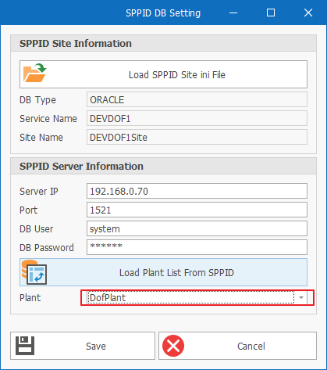

* Save 버튼을 클릭하여 저장합니다.

## Item Mapping

* Item Mapping Setting 버튼을 클릭합니다.

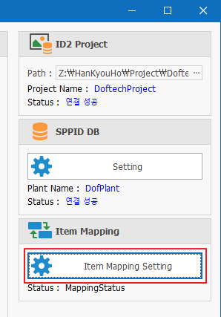

* Item Mapping Tab은 총 5개로 구분되어있습니다.

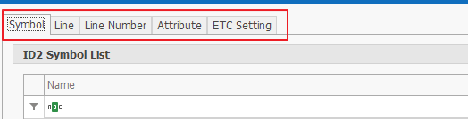

* + Symbol
    - ID2에서 등록된 Symbol을 보여주며 SPPID Symbol과 Mapping합니다.
    - Symbol을 Mapping하는 방법은 Mapping하고자 하는 Symbol을 선택 후 SPPID Symbol Tree에서 더블클릭하여 등록합니다.
    - Show Leader Line은 해당 Symbol이 Label Type일 경우 사용합니다. (Balloon 등)

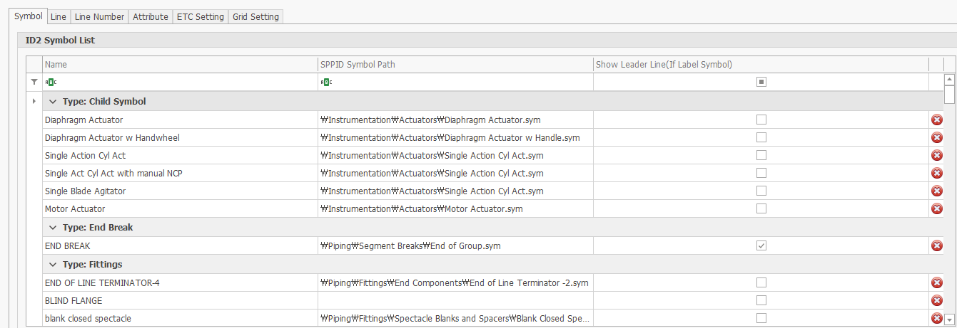

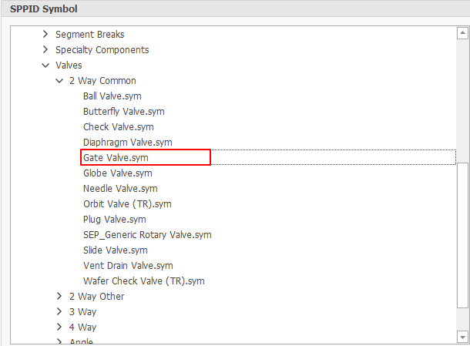

* + - * SPPID 이미지도 보기위해선 초기에 Refresh SPPID Image 버튼을 클릭하여 SPPID Symbol 이미지를 가져옵니다.

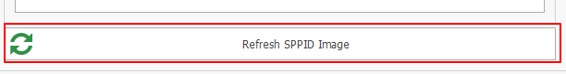

* + Line
    - ID2에 등록된 라인과 SPPID Line Symbol을 Mapping합니다.
    - Symbol과 Mapping하는 방법은 같습니다.

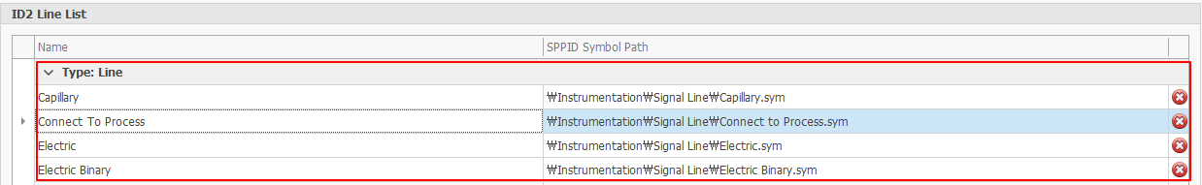

* + Line Number
    - ID2의 Line Number Attribute와 SPPID LineNumber Label, Label 위치를 설정합니다.
    - Symbol Mapping과 같은 방법으로 LineNumber Label을 Mapping합니다.



* + - Line Property 설정은 ID2의 Attribute와 SPPID Attribute를 Mapping합니다.
    - Ex) Fluid Code의 경우 SPPID Attribute 이름은 OperFluidCode입니다.

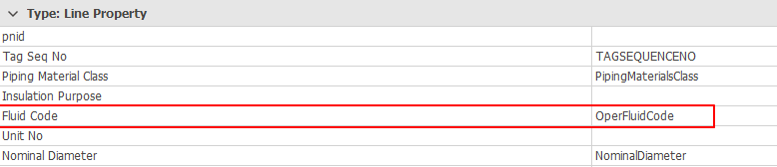

* + Attribute
    - ID2의 Type별로 Attribute가 설정되어 있고 Type별 Attribute와 SPPID Attribute를 Mapping합니다.
    - Reducer Type의 경우 Sub Size, Main Size 속성이 있으면 SubSize의 경우 PipingPoint2.NominalDiameter, Main Size의 경우 PipingPoint1.NominalDiameter이며 SPPID Label한 개에 두가지 속성이 입력되기 때문에 한가지 속성에만 Label을 Mapping해줍니다.



* + Drawing Attribute
    - ID2의 도면 Attribute를 SPPID Drawing Attribute와 Mapping합니다.

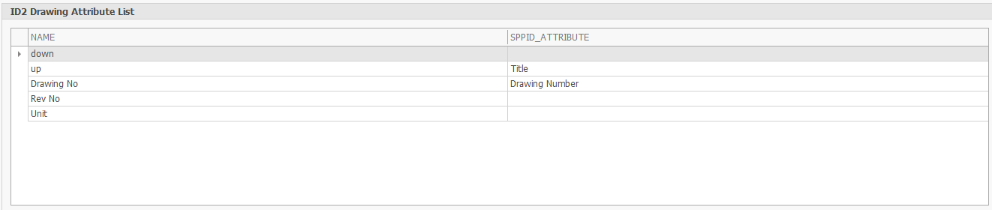

* + ETC Setting
    - ID2의 Text Item, Note Item을 설정합니다.
    - Symbol Mapping 방법과 동일합니다.



* + - ID2의 FlowDirection Mark를 Draft할 Symbol을 설정합니다.



* + - ID2의 Vendor Package영역을 SPPID Symbol로 대체합니다.



* + - SPPID 기본 Border를 설정합니다.



* + Grid Setting
    - SPPID Grid를 설정합니다.
    - DrainValve Cell Count
      * DrainValve로 판단되는 심볼의 Grid 개수를 설정합니다.

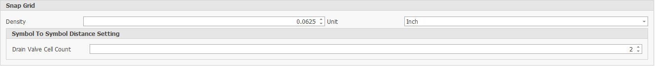

* + Util 기능
    - Refresh SPPID Image : SPPID Symbol의 Image를 Refresh합니다.  
      
    - Export Mapping Info to Excel : Mapping되어 있는 정보를 Excel로 Export합니다.  
      
    - Export Mapping Data : Mapping 정보를 db형태로 바탕화면에 저장합니다.  
      
    - Import Mapping Data : 바탕화면에 있는 db를 불러옵니다.



# 실행

## Load ID2 Document

* Load Files 버튼을 클릭합니다.

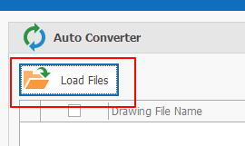

* Convert하려는 도면을 선택합니다.

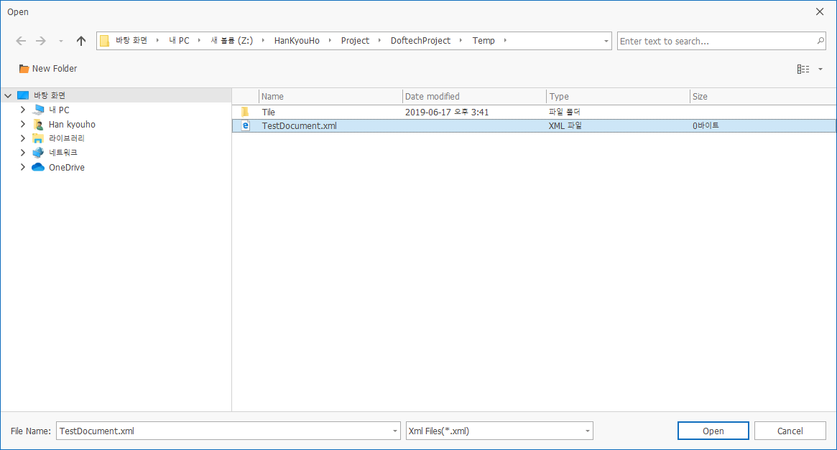

* 선택된 도면들이 목록에 추가됩니다.

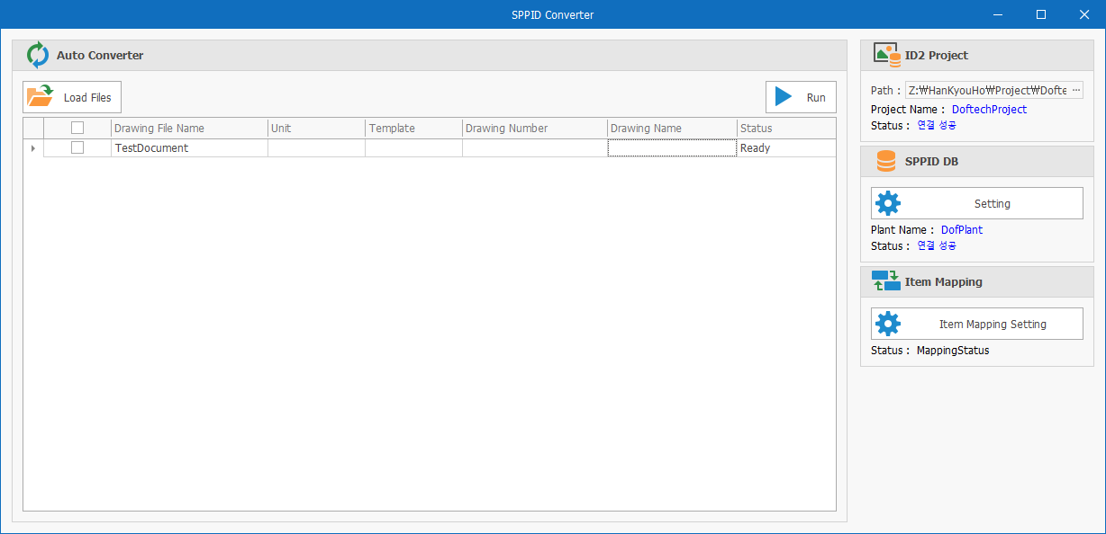

* Default Unit, Default Template : Load Files 기능 실행 시 기본 Unit, Template를 설정합니다.  
  
* Close Document : 도면 변환 후 자동으로 도면을 닫습니다.  
  
* Refresh : ID2 도면을 수정 후 Refresh 기능을 통하여 도면 정보를 다시 가져옵니다.  
  

## 도면 설정 및 실행

* 입력된 도면의 Unit을 클릭하여 도면의 Plant Unit을 설정합니다.

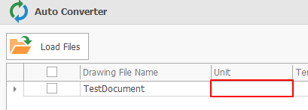

* Select Unit 화면에서 Unit을 더블클릭하여 설정합니다.

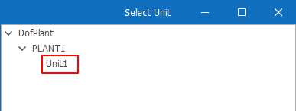

* 도면의 Template(SPPID 도면 양식), Drawing Number, Drawing Name을 입력합니다.

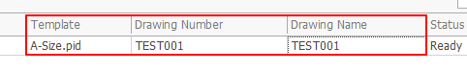

* 입력이 완료되었으면 도면을 선택(CheckBox 클릭) 후 Run 버튼을 클릭하여 실행시킵니다.

